TUGAS PENGUJIAN NON FUNGSIONAL – STRESSING TEST JMETER
PADA WEBSITE DADI RESIK



DISUSUN OLEH :
ABDULLAH GYMNASTIAR – 2000018053 - B

INFORMATIKA
FAKULTAS TEKNOLOGI INDUSTRI
UNIVERSITAS AHMAD DAHLAN
2023

1. Spesifikasi Website
Website http://localhost/DADIFIX/ adalah web milik pemesanan jasa sedot tungau "Dadi
Resik Yogyakarta”. Spesifikasi Sistem Aplikasi Website sebagai berikut:
- Jenis Sistem Aplikasi : Web
- Bahasa Pemrograman : HTML, PHP
- Database : SQL
- Domain : Menyesuaikan keinginan Client

Adapun fitur-fitur dalam website ini sebagai berikut:
- Login
- Register
- Artikel
- Galery
- Pemesanan
- Halaman admin

Rancangan Pengujian
Skenario pengujian menggunakan metode Concurrent User yaitu metode yang pengujian nya berdasarkan jumlah user yang bisa mengakses software atau website secara bersamaan pada waktu yang sama.
- Download Jmeter lalu extract dan buka folder bin lalu jmeter.windows batch file
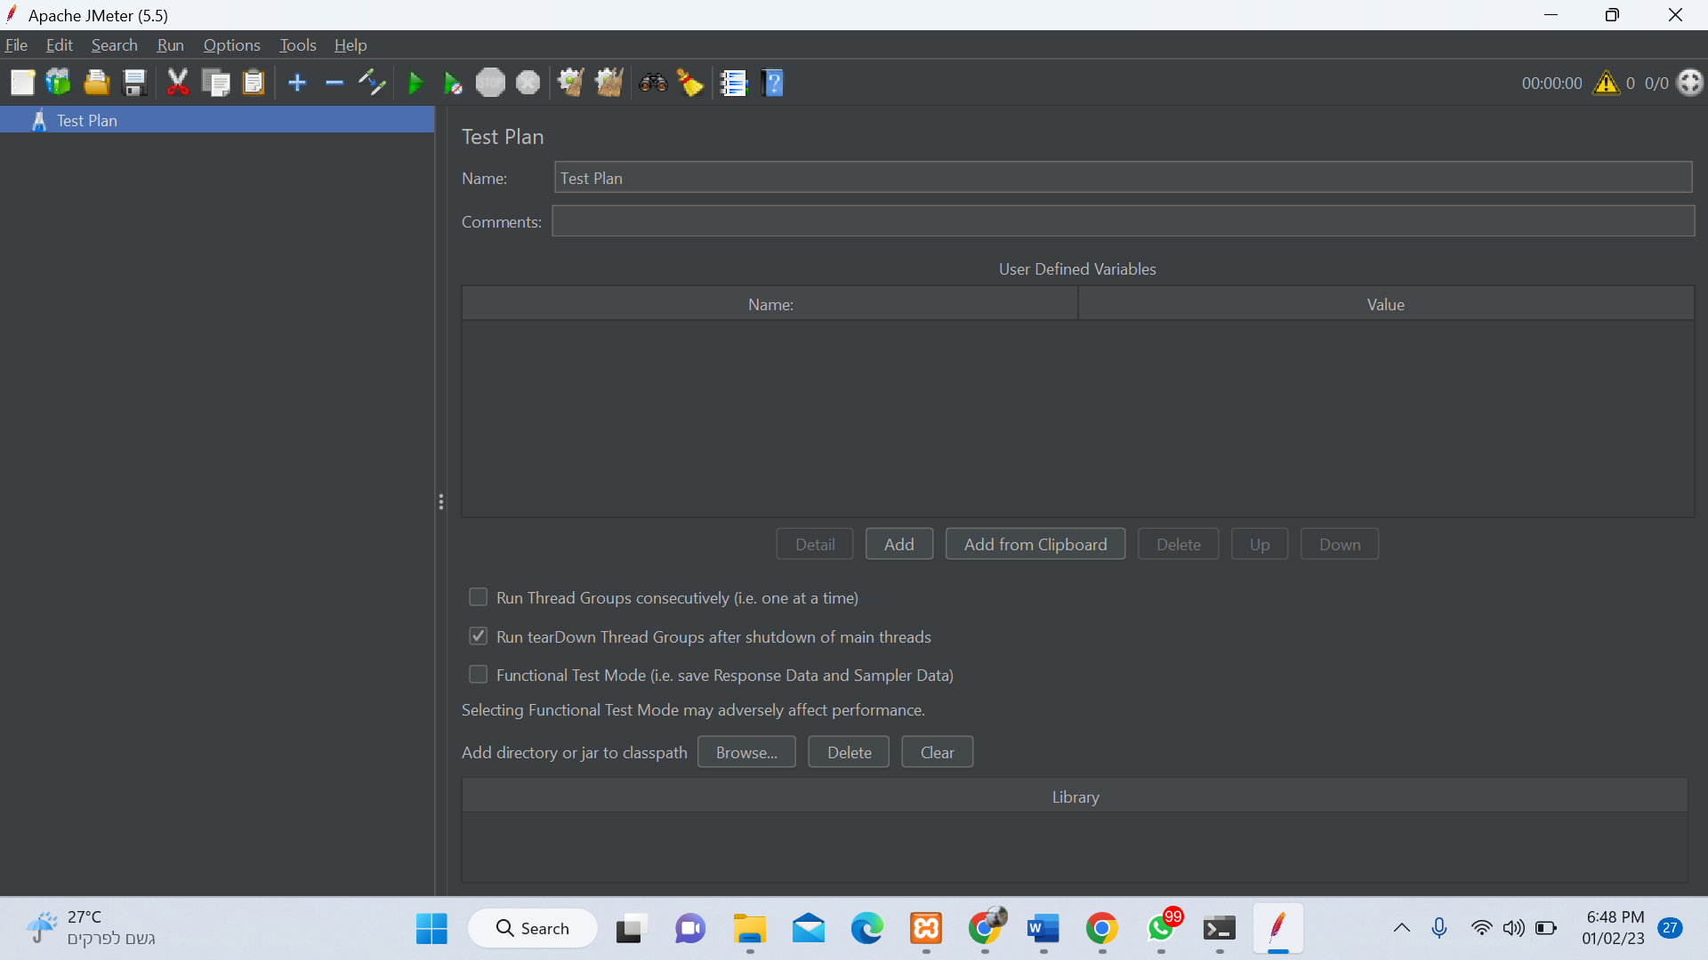

- Klik kanan pada Test Plan menu bar sebelah kiri, pilih Add, pilih thread(User) lalu pilih thread group
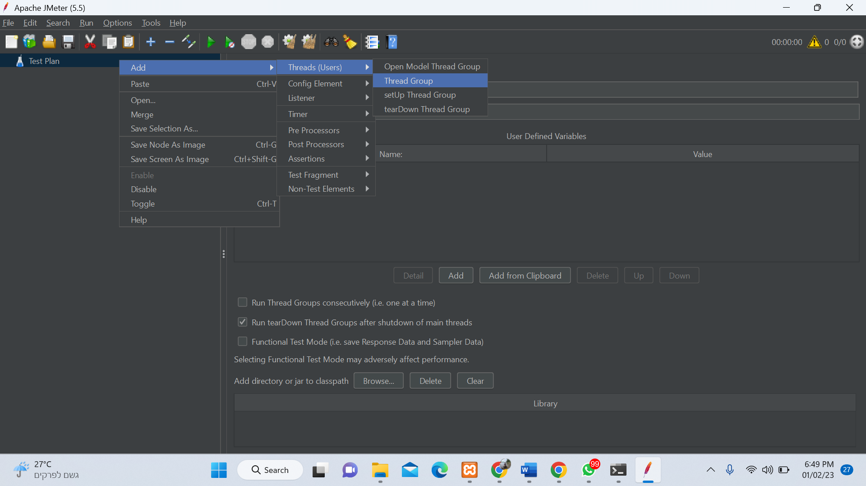

- Ubah Nama dengan fitur yang akan di uji, disini saya menguji Login, lalu pada thread properties memberikan jumlah user yang akan menguji nya sebanyak 5
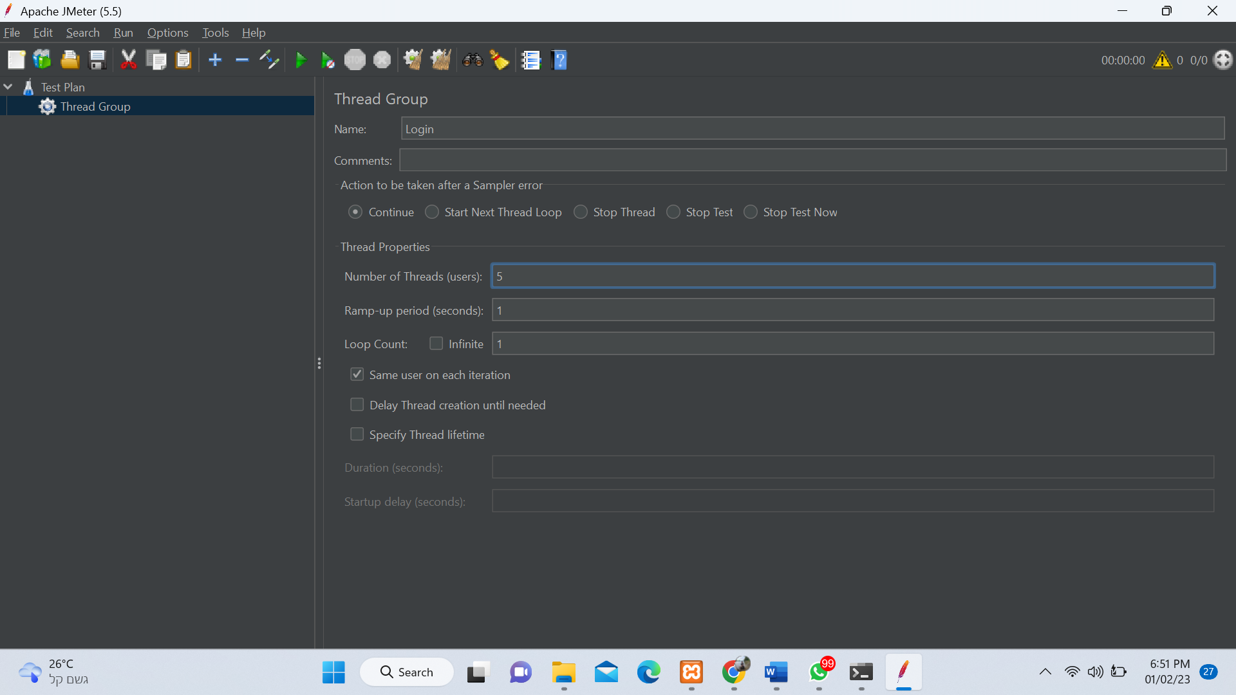

- Lalu klik kanan pada menu bar homepage, pilih Add, pilih sampler dan pilih Http Request
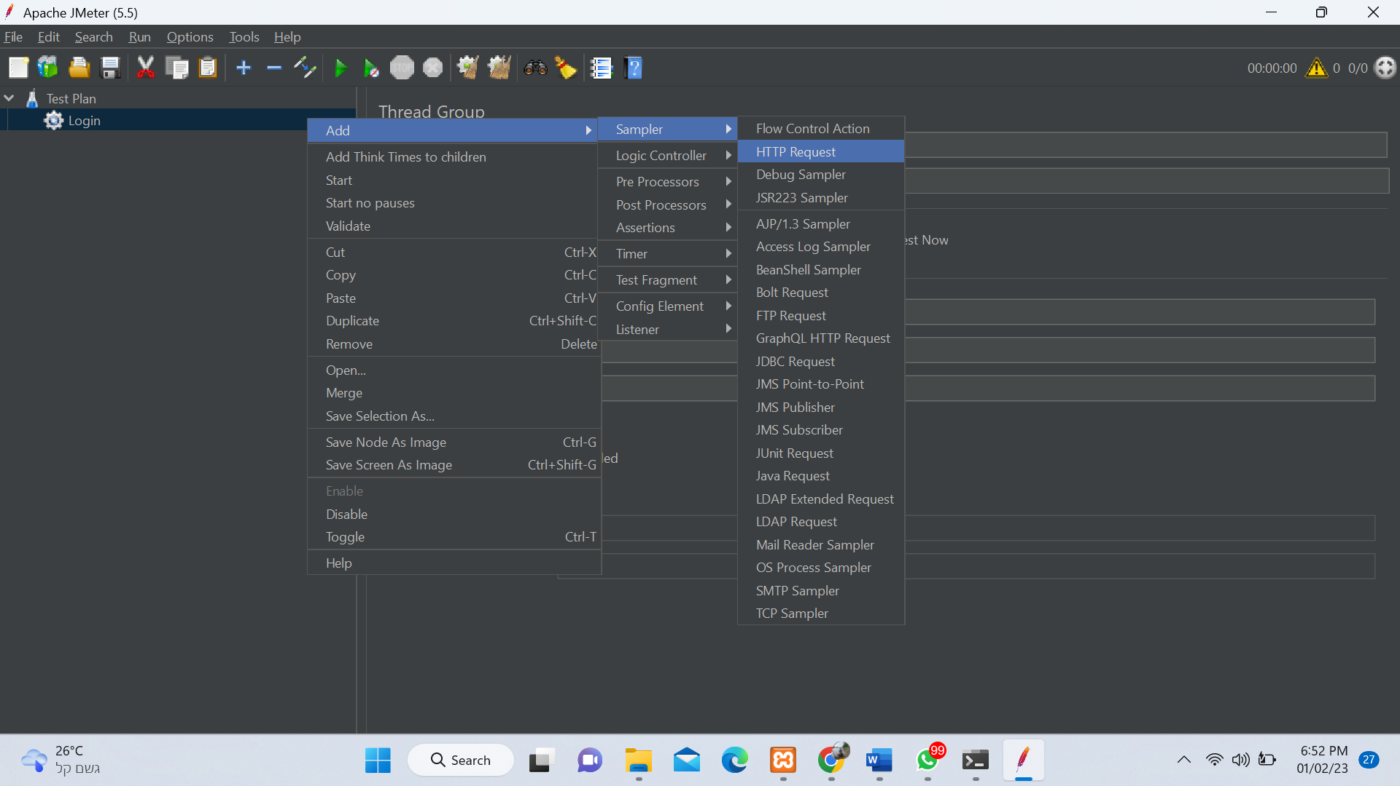

- Pada Server Name or Ip masukkan link website atau IP yang di uji, dan jangan lupa save.
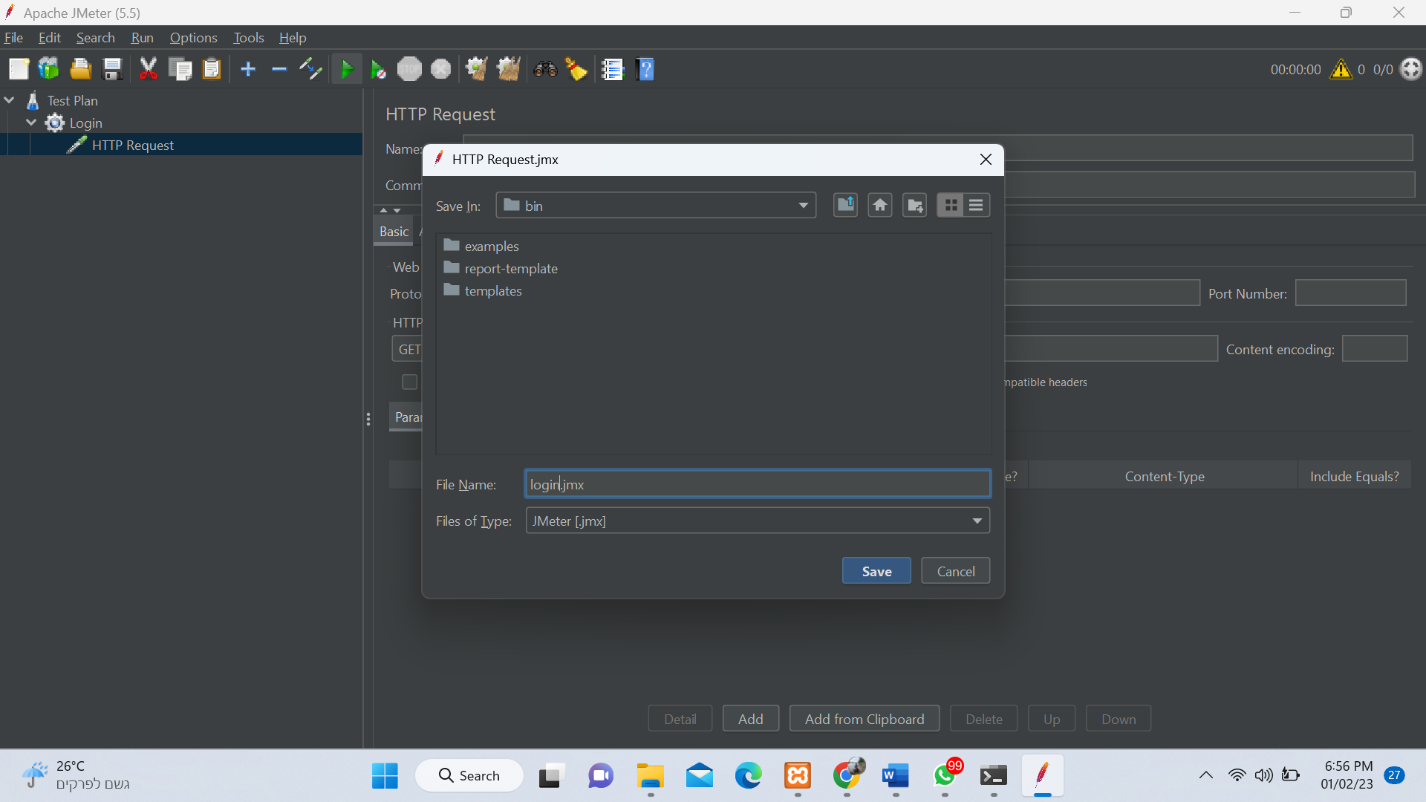

- Lalu pada menu bar HTTP Request klik kanan lalu pilih add, pilih listener, lalu pilih view result in table
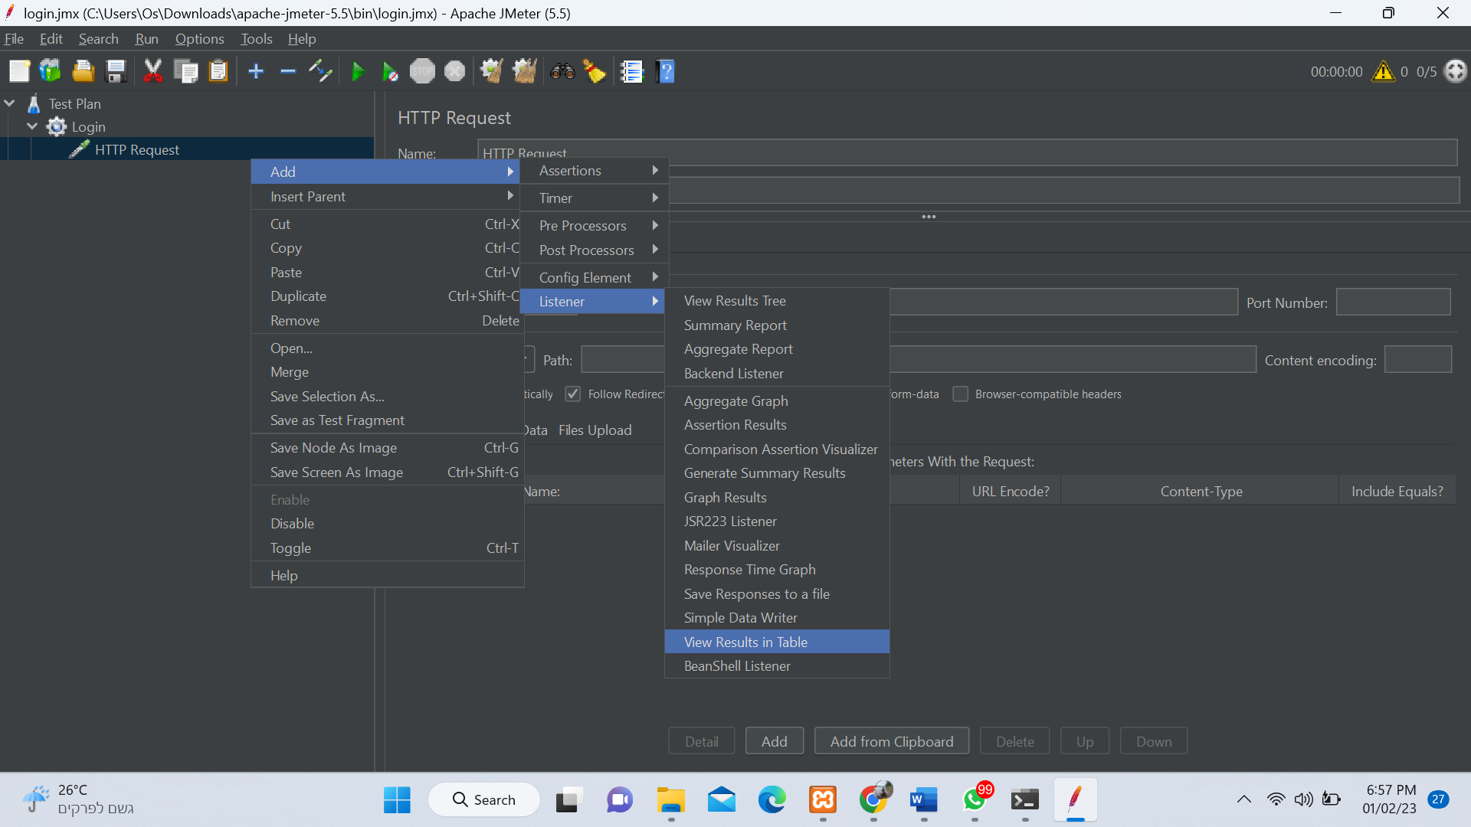

- Kemudian run hasilnya akan keluar
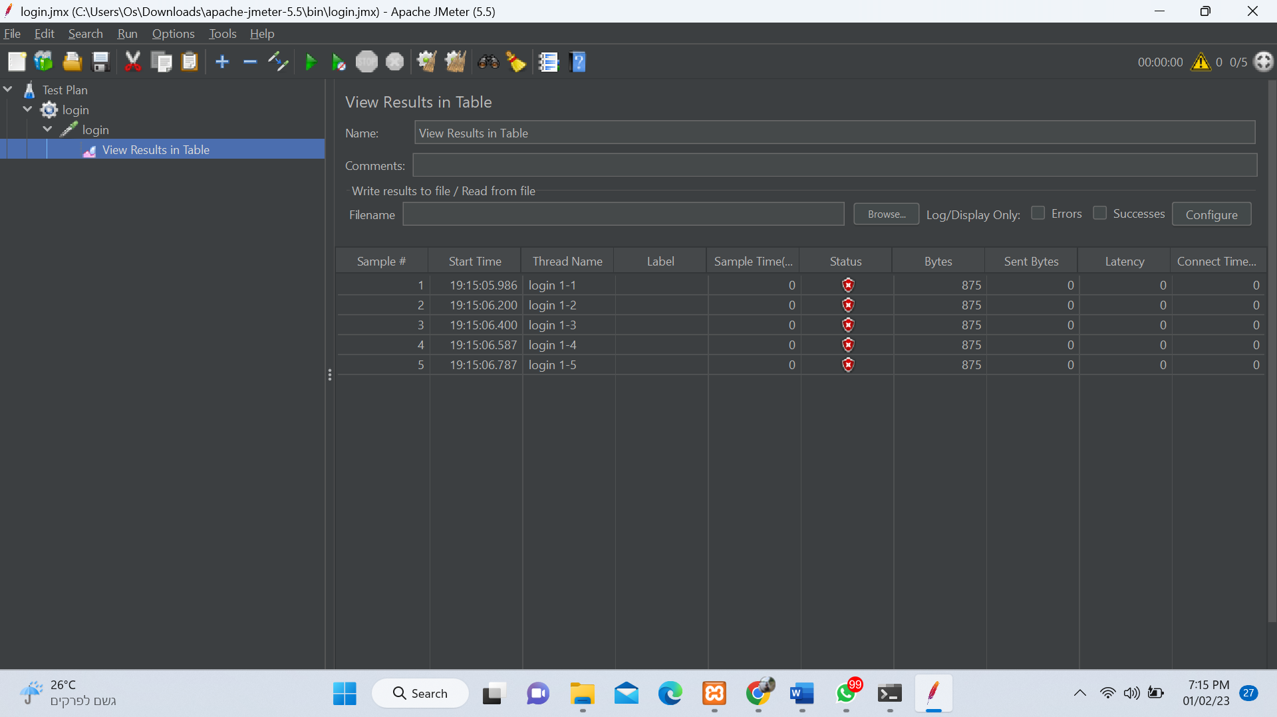

Analisis
Berdasarkan pengujian yang telah saya lakukan, website http://localhost/DADIFIX/ ditemukan masalah saat dilakukan uji coba menu login menggunakan Jmeter user yang saya inputkan bernilai 5 user statusnya tidak terbaca menggunakan Jmeter

